УДК 377.6
М.А. Савельева
M. A. Saveleva
ГАПОУ СО «Верхнесалдинский
авиаметаллургический техникум, г. Верхняя Салда
Verhnesaldinsky aviametallurgical college, Verhnaya Salda
uglova_mariya@mail.ru
ФОРМИРОВАНИЕ ПРАКТИКО – ОРИЕНТИРОВАННОЙ СИСТЕМЫ ПОДГОТОВКИ
СТУДЕНТОВ МЕТАЛЛУРГИЧЕСКОГО ПРОФИЛЯ
THE FORMATION OF PRACTICE – ORIENTED TRAINING SYSTEM STUDENTS OF THE METALLURGICAL PROFILE
Аннотация. В статье рассмотрен опыт внедрения в образовательный процесс подготовки техников – металлургов практико – ориентированной системы, направленной на достижение конечного результата: повышение количества выпускников, успешно освоивших программу СПО, трудоустроившихся по специальности и продолживших обучение.
Abstract: The article describes the experience of implementation in the educational process of training of metallurgical technicians of practice-oriented system aimed at achieving the end result: increasing the number of graduates successfully mastered the program of vocational training, employed in the specialty and continued their education.
Ключевые слова: практико-ориентированность обучения, среднее профессиональное образование, металлургический профиль, трудоустройство выпускников.
Keywords: practice-oriented training, secondary vocational education, metallurgical profile, employment of graduates.
Качественное обучение студентов по специальности «Обработка металлов давлением» - это ответственная задача, так как данная специальность входит в Оборонно-промышленный комплекс Российской Федерации. [3]
Студенты, должны быть смотивированны и готовы придя на рабочее место максимально быстро включиться в работу и стать полноценным высококвалифицированным специалистом, заинтересованным в развитии производства и успехе той команды, в которой они работают. Такая профессиональная мотивация учебной деятельности – вопрос не только педагогический, но и психологический. В нашей стране, раскрывает этот вопрос и связывает понятие деятельность и мотив – деятельностный подход. [2] Смотивированный студент гораздо активнее в познании и приобретении профессиональных навыков, например, на производственной практике. Под профессиональными мотивами понимаются мотивы учебной деятельности студентов, которые ориентированы на успешное освоение профессиональных компетенций по специальности, а это и есть практико-ориентированность.
Анализируя вышесказанное, можно прийти к выводу, что во время обучения студента, техникуму необходимо поддерживать и развивать его профессиональную заинтересованность, активность в учебной деятельности. То есть в техникуме должна быть создана целая система обучения, отвечающая за мотивацию и практико-ориентированность профессионального образования. Цель: разработка и внедрение практико-ориентированной системы обучения в группы специальности 22.02.05 «Обработка металлов давлением».
Задачи:
1. Разработать структуру практико-ориентированной системы.
2. Определить деятельность и функции каждого участника системы.
3. Организовать координирование работы системы.
4. Внедрить систему в образовательный процесс.
5. Организовать внешнюю постоянную оценку результатов работы системы.
Новизна заключается в том, что понятие практико-ориентированности в основном используется при подготовке преподавателя, к общепрофессиональным дисциплинам, междисциплинарным курсам и модулям, и не рассматривается как система в целом. В проекте же, практико-ориентированность представлена как образовательная среда (система), а не один урок и цикл занятий. Данная система начинает работать не с появлением спецпредметов, а с первого (общеобразовательного) курса обучения студентов и до выпуска студента (а по сути его трудоустройства).
Учебный аспект системы. Обычно, первый, второй курс – не имеют профессионального направления. Есть название специальности, на которую пошел учиться студент, но до середины второго курса нет четкого представления, о том, что такое металлургия, обработка металлов давлением и кто он (студент) в этой области. Система направлена на вовлечение отдельных учебных циклов в практико-ориентированную сторону («закрытие белых пятен). Рис.1
Также практико-ориентированное обучение вовлекает образовательную организацию в более тесные связи с основным работодателем - социальным партнером.
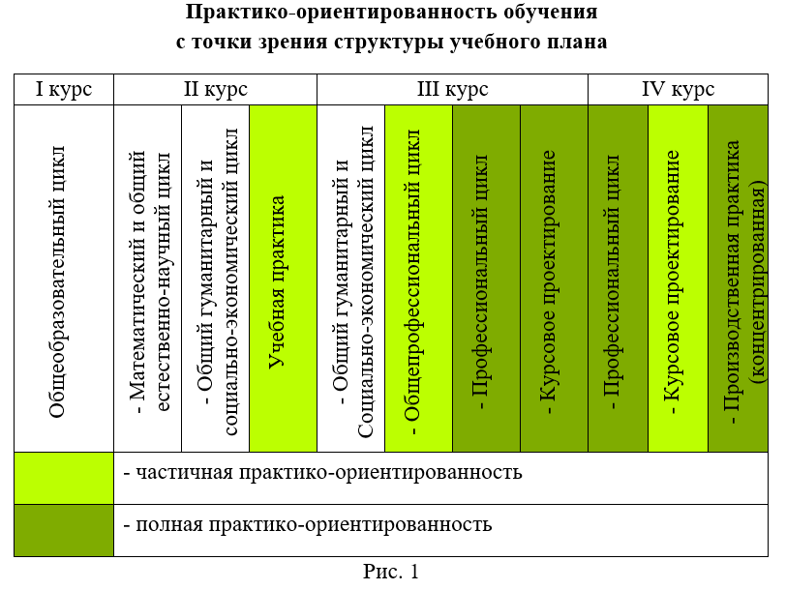
У авиаметаллургического техникума многолетние отношения с градообразующим предприятием, трудоустраивающим выпускников специальности 22.02.05 – ПАО «Корпорацией ВСМПО-АВИСМА» - единственным в мире, вертикально интегрированным производителем титана и продукции из титановых сплавов. Ни одно изделие на этом предприятии, не обходится в своем технологическом цикле, без обработки давлением. То есть, техникум должен совместить два строгих требования: выполнить ФГОС по обработке металлов давлением и дать практический опыт и знания по обработке титана давлением. Это не одно и то же. В этом случае, система практико-ориентированного обучения дает дополнительную нить взаимодействия с социальным партнером, позволяет соответствовать современным стандартам металлургии.
Психологический аспект системы. В техникуме по программам подготовки специалистов среднего звена, учатся подростки с 15 до 19 лет. Обычно, этот возраст характеризуют как «трудный» или «переходный». Но, кроме этой возрастной особенности подростков, необходимо знать, как в период обучения развивается личность студента, относительно его будущей профессии.
Э.Ф. Зеер разделяет процесс профессионального становления личности на семь стадий. С точки зрения профессионального становления, обучение в техникуме совпадает со стадией «Профессиональной подготовки» и на практике со стадией «Профессиональной адаптации». Во время «Профессиональной подготовки» социальная ситуация характеризуется новой социальной ролью личности (учащийся, студент), новыми взаимоотношениями в коллективе, большей социальной независимостью, политическим и гражданским совершеннолетием. Ведущая деятельность — профессионально-познавательная, ориентированная на получение конкретной профессии. [1]
И в этой стадии не стоит терять первые два года обучения, то есть оставлять их практико-неориентированными. Наоборот, система должна открыть для студента – подростка новую дорогу, которая интереснее социальных и подростковых сложностей. Зная конечную цель обучения на старте, студентам легче преодолевать препятствия, связанные с их возрастными особенностями.
В психологии признано, что ядром, стержнем личности является направленность — совокупность устойчивых мотивов, ориентирующих деятельность личности. Направленность личности характеризуется ее ценностными интересами, отношениями, установками, мотивами. [1] Данная система будет давать студентам дополнительную мотивацию на учебу с самого начала обучения, а не с появлением спецпредметов.
Практико-ориентированная система введена в ГАПОУ СО «Верхнесалдинской авиаметаллургическом техникуме» в 2017-2018 учебном году в гр.ОМД-389 и ОМД-191. У этих групп планируется следующий результат от внедрения практико-ориентированной системы: трудоустройство по месту прохождения практики с 46% до 85%; минимальное количество выпускников, продолживших обучение по специальности «Обработка металлов давлением» в высших учебных заведениях на очной форме обучения с 9% до 10%.
Внедрение системы дает свой главный результат – распространение практико-ориентированности на 1 и 2 курс обучения, что делает всю программу обучения профессионально направленной.
Координирование работы системы практико-ориентированного должно быть правильно организовано. Поэтому необходима команда педагогов, осуществляющая руководство системой и своевременное регулирование процессом.
Организаторами перехода на данную систему являются председатель цикловой комиссии ОМД и заместитель директора по УВР. Также в команду входят выпускающие спецпредметники, преподаватели и классные руководители.
Организация заключается в составлении поэтапного плана перехода групп ОМД на систему практико-ориентированного обучения. Для группы 3 курса внедрение системы дает только увеличение доли практико-ориентированности и повышение профессиональной мотивированности, по сравнению с предыдущими группами. А для 1 курса система решает задачу целиком.
План мероприятий для студентов 1 и 3 курсов будет одним, с той разницей что для 3 курса мероприятия начнут выполнятся с 3 курса соответственно. Рассмотрим положительный опыт внедрения системы с 3 курса на примере курсового проектирования.
Впервые, работа по написанию курсового началась с технологической экскурсии студентов мини-группами по выбранной тематике на производственные участки ПАО «Корпорации ВСМПО-АВИСМА». Затем, проходила стадия расчетов и выполнение графической части. А после, курсовые проекты были защищены перед комиссией, в составе: преподавателя – руководителя курсового проектирования, заместителя директора техникума, инженера-технолога и инженера-конструктора ПАО «Корпорации ВСМПО-АВИСМА». Защита перед такой комиссией было организована впервые.
Внешняя оценка результатов работы системы и ее риски. Правильная оценка работы системы должна соблюдать два условия: первое, одна должна быть внешней (то есть ее осуществляет тот, чьим требованием, должны соответствовать выпускники – ПАО «Корпорация ВСМПО-АВИСМА» и второе, оценка должна быть постоянной.
На первом и втором курсах оценка работы представителями работодателя осуществляется по следующим критериям:
• Количество студентов, участвующих в корпоративной секции городской научно-практической конференции по дисциплинам «Физика», «Математика», «Информатика».
• Количество студентов, принявших участие в мероприятиях, практико-ориентированной направленности.
• Количество исторических, обзорных производственных экскурсий, проведенных в группе.
На третьем курсе, одной из новой формой контроля системы (в связи с организацией комиссии при защите курсовых проектов), стали оценочные листы, включающие в себя оценку сформированности компетенций при работе над курсовым проектом, требования к знаниям, умениям и практическому опыту ФГОСа 22.02.05, оформлению и защите.
К рискам от действия системы можно отнести, трудности, возникающие у студентов, которые не верно определили свой профессиональный пусть. В таких случаях необходимо, оперативно идентифицировать студента и перенаправить его на другую специальность, во избежание формирования негативного отношения к учебе в целом.
Внедрение в образовательный процесс не просто практико-ориентированного подхода, а системы, охватывающей все курсы обучения, способствует повышению качества образования, взаимодействию с основным социальным партнером, совершенствованию образовательного процесса. Система является полноценным инструментом, развивающим личность подростка, относительно его будущей профессии и формирует профессиональную направленность студентов.
Достоинством системы выступает четко обозначенный результат – увеличение процента выпускников, трудоустроенных по месту прохождения практики и сдачи разряда. И на сегодняшний день, прогнозы, Корпорации, относительно групп, обучающихся с данной системой, отвечают запланированным результатам от ее внедрения.
Список литературы
1. Зеер Э. Ф. Психология профессионального самоопределения в ранней юности: Учеб. пособие / Э. Ф. Зеер, О.А. Рудей. — М.: Издательство Московского психолого-социального института; Воронеж: Издательство НПО «МОДЭК», 2008. — 256 с. - (Серия «Библиотека психолога»)
2. Коржова Е. Ю. Психология жизненных ориентаций человека // Е. Ю. Коржова.- СПб :. РХГА, 2006. – 384 с.
3. Приказ Министерства образования и науки РФ от 24 июня 2015 г. № 619 “Об утверждении перечней специальностей и направлений подготовки, по которым осуществляется подготовка кадров со средним профессиональным и высшим образованием для организаций оборонно-промышленного комплекса”
4. http://vsamt.ws/obrazovanie/22.02.05

Приложение 1
Структура практико-ориентированной системы
подготовки специалистов среднего звена по специальности 22.02.05 Обработка металлов давлением

 | Учебные циклы | Внедрение комплекса практико-ориентированной системы  в учебный план | Внедрение комплекса практико-ориентированной системы  в воспитательный план | Функции участников
I  курс | Общеобразовательный цикл | Участие в олимпиадах технического направления:  физика, математика, информатика | Посещение исторической экскурсии музейно-выставочного комплекса ПАО «Корпорации ВСМПО-АВИСМА» | Преподаватели:  интеграция технического творчества в общеобразовательный цикл  Классный руководитель: организация взаимодействия группы с ПАО «Корпорацией ВСМПО-АВИСМА»  Студенты:  Активизация познавательной деятельности и самомотивации
 |  | Участие в НПК технического направления: (физика, математика), техническое творчество | Проведение поведение профориентационных мероприятий для школьников
 |  | Введение в учебный план дисциплины  «Введение в специальность» | «100 вопросов взрослому»: встреча-беседа с профессиональными обработчиками металлов давлением
II  курс | Математический и общий естественно-научный цикл | Участие в НПК технического направления:  техническое творчество  (жюри ПАО «Корпорация ВСМПО-АВИСМА») | Технология «Портфолио» | Преподаватели:  Индивидуальная работа,  Групповые проекты;  Классный руководитель: организация «Портфолио» студентов;  Работа с родителями  Студенты:  Участие в мероприятиях профессиональной направленности обучения
 | Общий гуманитарный и социально-экономический цикл |  | Стимулирование студентов:  Стипендия им. Г.Д. Агаркова – мудрейшего директора ВСМПО;  Губернаторская стипендия
Обще-профессиональный
цикл
 |  | Перенос начала общепрофессионального цикла с III на II курс | Обзорные экскурсии: лаборатория «Материаловедения Ti сплавов», «Газового и спектрального анализа», «Механических испытаний», «Металлографии».
Введение дополнительного курса:
«Гидравлика»
Введение дополнительного курса:
«Пневматика»
 | Профессиональный цикл | Перенос начала общепрофессионального цикла с III на II курс | Обзорные экскурсии:  Кузнечно-штамповочные цеха,  прокатные цеха.
Введение дополнительного курса:
«Чтение чертежей»
 | Учебная практика | Девушки: лаборанты, контролеры, дефектоскописты.  Юноши: слесарная практика в мастерской; кузнецы, прокатчики | Проведение поведение профориентационных мероприятий для школьников
III  курс | Общий гуманитарный и социально-экономический цикл
 | Обще-  профессиональный цикл | Участие в олимпиадах общепрофессионального цикла | Техническая экскурсия по месту будущей практики и курсовому проектированию | Преподаватели:  Групповая подготовка к курсовому проектированию по месту прохождения практики;  Индивидуальная работа  Классный руководитель: организация  «Портфолио» студентов;  Студенты:  Прохождение практики с написанием курсовых проектов;  Закрепление профессиональной направленности обучения
 |  | Изменение дисциплины курсового проектирования с дисциплины общепрофессионального цикла «Теплотехника» на курсовой по МДК «Оборудование цехов ОМД»
 | Профессиональный цикл и курсовое проектирование
 |  | Тематика курсового профильного проектирования по месту производственной практики
 |  | Участие в олимпиадах, НПК и чемпионатах профессионального цикла | Стимулирование студентов:  Стипендия им. Г.Д. Агаркова – директора ВСМПО;  Губернаторская стипендия
 | Производственная практика | Перенос начала производственной практики с IV на III курс | Оплачиваемая практика
 |  | Сдача на разряд
IV  курс | Профессиональный цикл | Подготовка к дипломному проекту по месту прохождения практики | Стимулирование студентов:  Стипендия им. Г.Д. Агаркова – директора ВСМПО;  Губернаторская стипендия | Преподаватели:  Корректировка профессиональной направленности (при необходимости)  Подготовка студентов к дипломному проектированию  Классный руководитель: документальное сопровождение производственной практики  Студенты:  Прохождение практики. Защита дипломного проекта.  Трудоустройство по месту прохождения практики
 | Производственная практика |  | Оплачиваемая практика

- частичная практико-ориентированность
- полная практико-ориентированность

Приложение 2
Модель системы практико-ориентированного обучения студентов металлургического профиля:
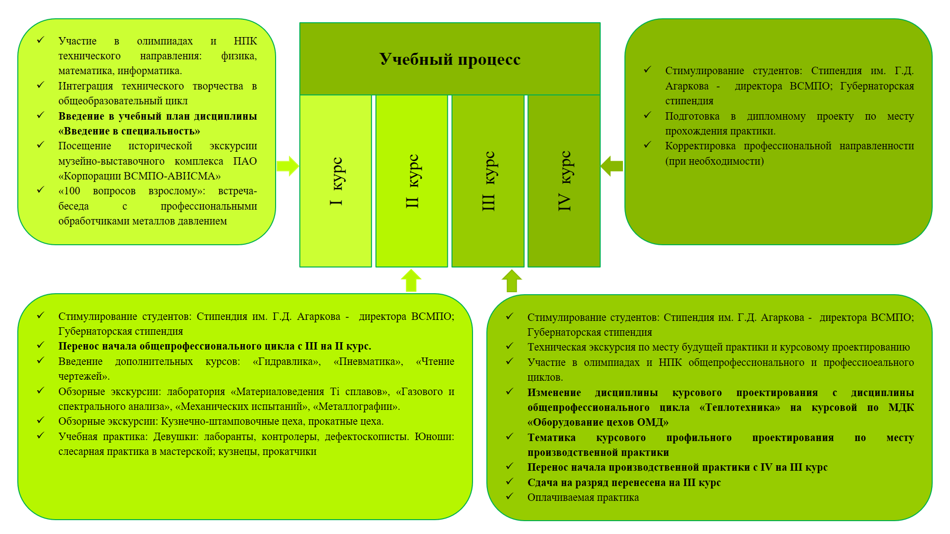
Приложение 3
План мероприятий по переходу на практико-ориентированную систему студентов 3 курса:
№ | Название | Срок | Ответственный | Отметка о выполнении
1 | Подготовка к курсовому проектированию по МДК 03.02 «Технологические процессы ОМД» и МДК 02.01 «Оборудование цехов ОМД» (вместо ОП7 Теплотехника):  - Разделение на мини-группы;  - Технологические экскурсии мини-групп по производственным участкам, по которым предстоит выполнение курсового проектирования. | III курс  5 семестр | Преподаватель – руководитель курсового проектирования;  Председатель МЦК | Выполнено
2 | Курсовое проектирование (с привлечением в комиссию сдачи курсовых проектов инженеров-технологов и инженеров-конструкторов ПАО «Корпорации ВСМПО-АВИСМА) | III курс  6 семестр | Преподаватель – руководитель курсового проектирования;  Зам.директора по УВР | Выполнено
3 | Предварительное закрепление мест практики, соответствующим тематике курсового проектирования | III курс  6 семестр | Преподаватель – руководитель курсового проектирования;  Председатель МЦК | Выполнено
4 | Стимулирование участников НПК и олимпиад технического назначения | постоянно | Зам.директора по УВР | Выполнено
5 | Производственная практика: сдача на разряд | IV курс | Преподаватель – руководитель курсового проектирования;  Руководитель практики | Не подошел срок сдачи
Рассмотрим план мероприятий для студентов 1 курса, когда система запланировано внедрена в обучение.
Таблица 4
План мероприятий по переходу на практико-ориентированную систему студентов 1 курса:
№ | Название | Срок | Ответственный | Отметка о выполнении
1 | Участие в олимпиадах и НПК технического направления: физика, математика, информатика | I-II курс | Преподаватели обще-образовательного цикла;  Заместитель директора по УВР;  Классный руководитель | Выполняется
2 | Посещение исторической экскурсии музейно-выставочного комплекса ПАО «Корпорации ВСМПО-АВИСМА» | I курс | Классный руководитель | Выполнено
3 | Проведение поведение профориентационных мероприятий для школьников | I курс | Классный руководитель | Выполнено
4 | Технология «Портфолио» | I-IV курс | Классный руководитель | Выполняется
5 | Комплексные мероприятия, направленные на повышение мотивированности  (из табл.2) | I курс | Классный руководитель | Выполнено
6 | Введение в учебный план дисциплины «Введение в специальность» | I курс | Преподаватель- спецпредметник | Выполнено
7 | Введение дополнительных курсов:  «Гидравлика»,  «Пневматика»,  «Чтение чертежей» | II курс  4 семестр | Специалисты ПАО «Корпорации ВСМПО-АВИСМА» | Конец  4 семестра
8 | Перенос начала профессионального цикла с III на II курс | II курс  4 семестр | Преподаватель- спецпредметник | Выполняется
9 | Учебная практика | II курс  4 семестр | Руководитель учебной практики | Конец  4 семестра
10 | Стимулирование участников НПК и олимпиад технического назначения, общепрофессионального цикла | постоянно | Зам.директора по УВР (УПР) | Выполняется
11 | Подготовка к курсовому проектированию по МДК 03.02 «Технологические процессы ОМД» и МДК 02.01 «Оборудование цехов ОМД» (вместо ОП7 Теплотехника):  - Разделение на мини-группы;  - Технологические экскурсии мини-групп по производственным участкам, по которым предстоит выполнение курсового проектирования. | III курс  5 семестр | Преподаватель – руководитель курсового проектирования;  Председатель МЦК | Не подошел срок сдачи
 | Производственная практика: сдача на разряд | III курс  6 семестр | Руководитель практики | Не подошел срок сдачи
12 | Курсовое проектирование во время прохождение практики (с привлечением в комиссию сдачи курсовых проектов инженеров-технологов и инженеров-конструкторов ПАО «Корпорации ВСМПО-АВИСМА) | III курс  6 семестр | Преподаватель – руководитель курсового проектирования;  Председатель МЦК;  Зам.директора по УВР | Не подошел срок сдачи
15 | Производственная практика | IV курс | Преподаватель – руководитель курсового проектирования;  Руководитель практики | Не подошел срок сдачи
16 | Дипломное проектирование по темам с места прохождения практики (и курсового проектирования) | IV курс | Преподаватель – спецпредметник; | Не подошел срок сдачи

Приложение 4

